Великий українець Словаччини - Почесному доктору Ужгородського національного університету, іноземному члену НАН України Миколі Мушинці – 85
Багатогранна науково-культурницька і просвітницька діяльність доктора філологічних наук, академіка Миколи Мушинки нині добре відома далеко за межами його рідної Словаччини. Численні праці вченого з історії, етнографії, мистецтвознавства видавалися в Україні, Франції, Німеччині, колишній Югославії, Канаді, США, Австралії… Завдяки йому повернуто із забуття світлі постаті Володимира Гнатюка, Володимира Січинського, Станіслава Дністрянського, Юліана Целевича, Ореста Зілинського, Никифора Лещищака, Сергія Єфремова, Августина Волошина, Степана Клочурака. Понад 1000 наукових праць Миколи Мушинки – переконливий доказ того, що вчений зробив вагомий внесок в українську і світову науку.
20 лютого 1936 року в селянській родині Івана та Зузанни Мушинків у селі Курів (Бардіївський округ, Словаччина) народився хлопчина, якого щасливі батьки нарекли Миколою (Mikulaš). Здобуття початкової освіти в рідному селі, середньої в Пряшеві та навчання на перекладацькому відділі Інституту російської мови і літератури в Празі – такі основні віхи зростання Миколи Мушинки як особистості. Неабиякий вплив на формування наукового світогляду майбутнього вченого мав професор Іван Панькевич, лекції якого з україністики на філософському факультеті Пряшівського університету відвідував М. Мушинка. Починаючи з 1960 р., коли допитливий юнак переступив поріг цього престижного закладу, він крок за кроком брав штурмом наукові вершини. Професор з Києва Всеволод Наулко пригадував, як далекого 65-го року до нього підійшов незнайомий хлопець, відрекомендувавшись: «Я – Мушинка, з Словаччини, аспірант, цікавлюсь проблемами, якими ви займаєтесь. Прошу підписати вашу книжку».
А вже через два роки Микола Мушинка блискуче захистив дисертацію з проблем слов’ян, фольклористики на вчений ступінь кандидата мистецтвознавства в Карловому університеті. Здавалося б, його чекає стрімке наукове зростання, бо не бракувало ні знань, ні наполегливості. Та й досвіду набрався. Проте швидко з’ясувалося, що не ті проблеми вивчає, і не ті імена повертає із забуття молодий перспективний учений. На верхах вирішили, що Микола Мушинка аж ніяк не вписується в ту політичну систему, яка існувала в комуністичній Чехословаччині. На цілих двадцять років його ім’я було викреслено з офіційної науки: для нього закрили архіви, не друкували його праці, а те, що виходило з-під пера вченого за кордоном, приховувалося за численними псевдонімами (Микола Вірчук, Микола Гнатюківський, Микола Пастушенко, Петро Ігорчук).
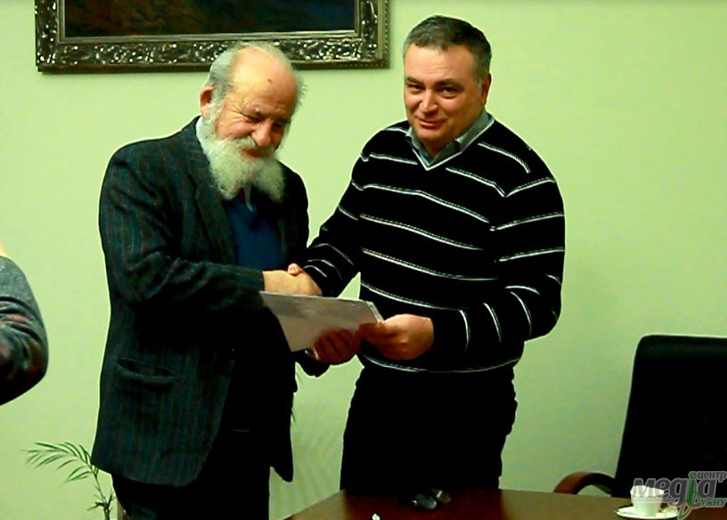
Один із біографів М. Мушинки професор Микола Зимомря якось зафіксував: «Згадка про псевдоніми завжди викликає з-під його «гетьманових» вусів гірку усмішку, сутність якої доброзичливий вусань «дешифровує» з допомогою числівників: 5 років – сільським пастухом, 15 – працював кочегаром, стільки часу можновладці не дозволяли йому займатися науковою роботою в храмі науки й він це з успіхом долав просто неба». Лише наприкінці 1980-х років, коли комуністична система почала тріщати не тільки в СРСР, а й у «країнах соціалістичної співдружності», відбулося повернення Миколи Мушинки до «справи всього його життя». Влучно підмітив цю метаморфозу в житті вченого Дмитро Павличко:
«І повернувсь до нас той чоловік,
Спізнавши вовчі норови й пастуші,
Прийшов пастух, спечалений навік,
Писати правду про безсмертні душі».
З того часу, вдихнувши свіжий струмінь свободи, Микола Мушинка стрімко увірвався в легальну науку, видавши сотні праць. У 1992 році в Інституті мистецтвознавства, фольклору та етнографії ім. Максима Рильського АН України (нині Інститут мистецтвознавства, фольклористики та етнології імені М. Рильського НАН України) в Києві захистив дисертацію на тему «Фольклорист Гнатюк і його місце в українській науці та культурі», ставши першим іноземним громадянином, який отримав докторський ступінь у незалежній Україні, а через п’ять років (1997) був обраний іноземним членом НАН України. До речі, до захисту докторської дисертації М. Мушинка підійшов як чи не єдиний дослідник наукової спадщини Володимира Гнатюка, свідченням чого були його фундаментальні праці «Володимир Гнатюк – дослідник фольклору Закарпаття» (1975), «Володимир Гнатюк: Життя та його діяльність в галузі фольклористики, літературознавства та мовознавства» (1987), «Володимир Гнатюк. Бібліографія друкованих праць» (1987).
Результатом невтомної довголітньої науково-пошукової діяльності академіка Миколи Мушинки є понад 50 монографій і науково-популярних книг, сотні ґрунтовних рецензій і оглядів, більше тисячі статей у вітчизняних та зарубіжних виданнях. Однак він не обмежувався лише публікацією власних наукових розвідок, але й спричинився до пошуків, збирання й видання архівних джерел з україністики, які вважалися втраченими. Показовою в цьому плані є його монографія «Музей визвольної боротьби України в Празі та доля його фондів: історико-архівні нариси» (Київ, 2005), у якій подано скрупульозні відомості про долю цієї української установи. М. Мушинка арґументовано довів, що основна частина архівних матеріалів Музею визвольної боротьби (понад 40 тонн, один млн. одиниць зберігання) після його ліквідації комуністичними властями в Чехословаччині були вивезені до Радянського Союзу, де розподілені між окремими архівами для їх «оперативного використання» в боротьбі з українською еміграцією та так званою «домашньою» опозицією. У передмові до другого видання своєї монографії автор висловив сподіванням, що вона стане «поштовхом до дальших розшуків матеріалів Музею визвольної боротьби України та їх оприлюднення». Великої подяки також заслуговує копітка робота Миколи Мушинки в пошуках та публікації другої частини відомої праці С. Наріжного «Українська еміграція».
Микола Мушинка одним із перших в історіографії почав досліджувати національно-визвольну боротьбу закарпатських українців у 1918-1939 роках. Особливо великий резонанс викликала найґрунтовніша монографія вченого «Лицар волі» (1995), присвячена життю і політично-громадській діяльності Степана Клочурака. Читач уперше мав змогу ознайомитись із важливими віхами в житті визначного закарпатського політика: підготовка антиугорського повстання на Закарпатській Гуцульщині, заснування славнозвісної Гуцульської Республіки в Ясіню, керівництво закарпатською сотнею УГА, лідерство в українських фракціях соціал-демократичної та аграрної партій, редагування часописів «Народ», «Вперед» та «Земля і Воля», самовіддана робота на посадах міністрів господарства і військових справ.
На основі нових архівних документів написані ґрунтовні наукові розвідки М. Мушинки про взаємини С. Клочурака і А. Волошина та дослідження «Особової справи» президента Гуцульської Республіки (Мушинка М. «Прихильником радянської влади на Карпатській Україні я ніколи не був...» (Знайдено судову справу Степана Клочурака). Карпатський край. 1995. № 5–8. С. 47–52; Мушинка М. Взаємини Степана Клочурака з Августином Волошином. Карпатська Україна і Августин Волошин. Матеріали міжнародної наукової конференції. Ужгород, 1995. С. 127–135). Велика заслуга М. Мушинки у виданні унікальних спогадів Степана Клочурака (Клочурак С. До волі: Спомини / передмова М. Мушинки. Ужгород: Поліграфцентр «Ліра», 2009) та полковника Сергія Єфремова (Єфремів С. Бої на Карпатській Україні 14-15 березня 1939 року / вступна стаття М. Мушинки. Івано-Франківськ: «Лілея-НВ», 2019).
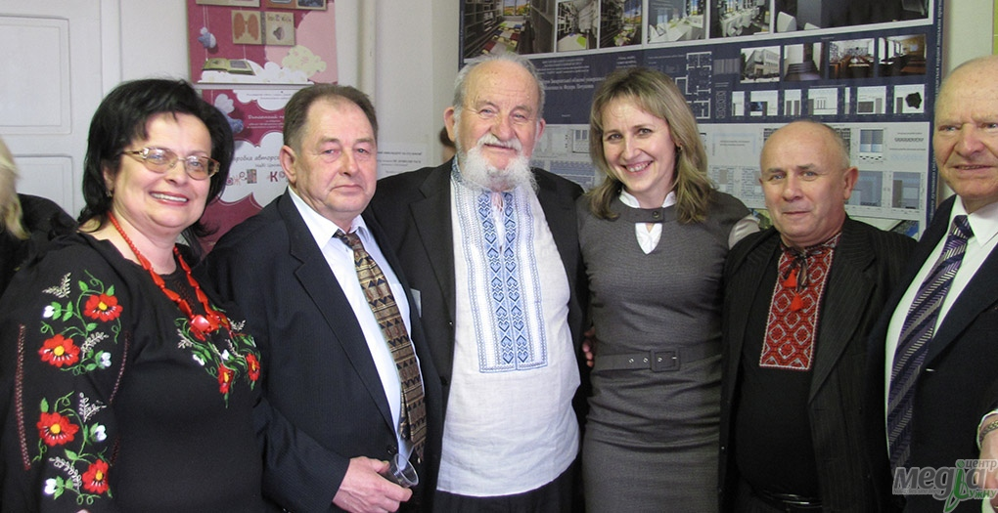
Академік Микола Мушинка – один із небагатьох сучасних дослідників, який брав безпосередню участь чи не у всіх наукових конференціях, присвячених Карпатській Україні, що організували науковці Ужгородського національного університету. Великий резонанс викликала його доповідь «Степан Клочурак – міністр оборони Карпатської України», виголошена вченим на пленарному засіданні міжнародної наукової конференції «Карпатська Україна – незалежна держава», присвяченій 80-річчю проголошення незалежності Карпатської України (Ужгород, 14-15 березня 2019 року). Виконуючи волю Олени Рудловчак (1919-2007) – видатної україністки Словаччини, почесного доктора Ужгородського університету, – донька дослідниці Марія Дуфкова й академік Микола Мушинка передали Ужгородському університетові бібліотеку, архів і деякі особисті речі дослідниці.
Поряд з активною науковою діяльністю Микола Мушинка проводить велику педагогічну й громадсько-культурно-освітню роботу як у Словаччині, так і за кордоном, насамперед в Україні, де має великий авторитет серед наукової громадськості. Він був упорядником та головним редактором «Наукового збірника Музею української культури у Свиднику» (1965-1970), членом президії Ради Союзу русинів-українців Чехо-Словаччини та Ради для національностей і етнічних груп Уряду Словаччини, очолює Асоціацію україністів Словаччини та НТШ у Словацькій Республіці. Організатор й активний учасник багатьох міжнародних наукових конференцій україністів, читав лекційні курси в Ужгородському університеті, Київському інституті «Слов’янський університет», Українському вільному університеті в Мюнхені (Німеччина), де, зокрема, в 1992 р. йому присвоєно звання доцента, а в 1995 р. – надзвичайного професора. У 1989 р. Миколу Мушинку обрано дійсним членом Наукового товариства імені Т. Шевченка, а в 1996 р. за вагомий особистий внесок у дослідження українсько-словацьких історичних і культурних зв’язків його нагороджено Почесною відзнакою Президента України. Микола Мушинка – лауреат премій імені П. Чубинського, І. Франка, Д. Нитченка, В. Ґренджі-Донського, Почесний доктор Ужгородського національного університету, Почесний професор Кам’янець-Подільського державного університету і Почесний доктор Острозької академії.
Унікальними у всіх відношеннях є спомини Миколи Мушинки під символічною назвою «Колеса крутяться…», у яких він із підростаючим поколінням ділиться своїми думками про минуле, сучасне і майбутнє. Актуальними для сьогоднішнього дня залишаються роздуми видатного вченого про наші корені, нашу ідентичність: «Мій батько, не виходячи з рідного села, прожив у п’ятьох державах: Австро-Угорщині, Чехословаччині, Словацькому штаті, Чехословацькій Соціалістичній Республіці і Словацькій Республіці, у якій помер. І кожну з тих держав він вважав своєю батьківщиною. Однак і батько, і дід, і прадід знали, що їхнє коріння – там, за горами Карпатами, у країні, що давно називалася Русь (Київська, Галицька), тому край свого перебування вони окреслили цією ж назвою (Угорська Русь, Карпатська Русь), а за собою зберегли давній етнонім – русини. Я, на відміну від батька, діда і прадіда, знаю, що Русь – це нинішня Україна, а русини – нинішні українці. Отже, своєю прабатьківщиною вважаю сучасну Україну…».

Шановний пане Миколо!
Сьогодні, у час важких випробувань для нашого народу, у серцях мільйонів співвітчизників міцніє прагнення і воля до захисту української державності. Патріотизм, незалежність, свобода набувають особливого значення. Нехай Ваша праця, натхненна щирою любов’ю до рідного краю, неодмінно увінчається новими вагомими здобутками, а життєвий шлях буде довгим та світлим! Хай кожен день приносить лише добро, бажання працювати, жити і творити!
Микола Вегеш,
доктор історичних наук, професор
Ужгородського національного університету,

Степан Віднянський,
член-кореспондент НАН України,
доктор історичних наук, професор,
Інститут історії України НАН України

